Sprint 4

Envío de tickets a cocina
Se requiere un envío de pedidos a cocina mediante tickets, para esta tarea simplemente he hecho lo mismo que con el ticket de la factura, pero cambiando el formato para un ticket de cocina. En este caso he usado la siguiente consulta para mostrar los datos:
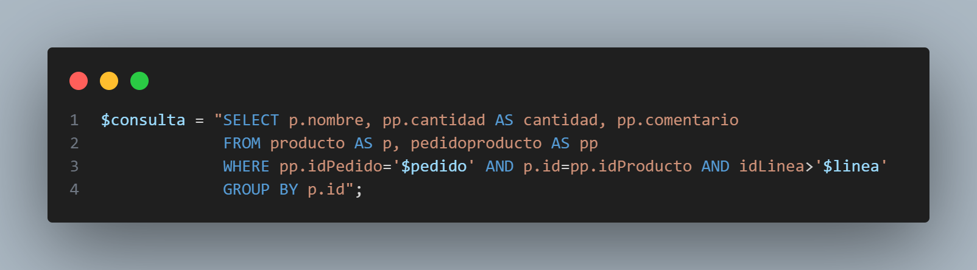

Registro de camareros y encargados
La siguiente funcionalidad es un menú para el encargado en el que pueda registrar, bloquear y eliminar camareros y encargados.
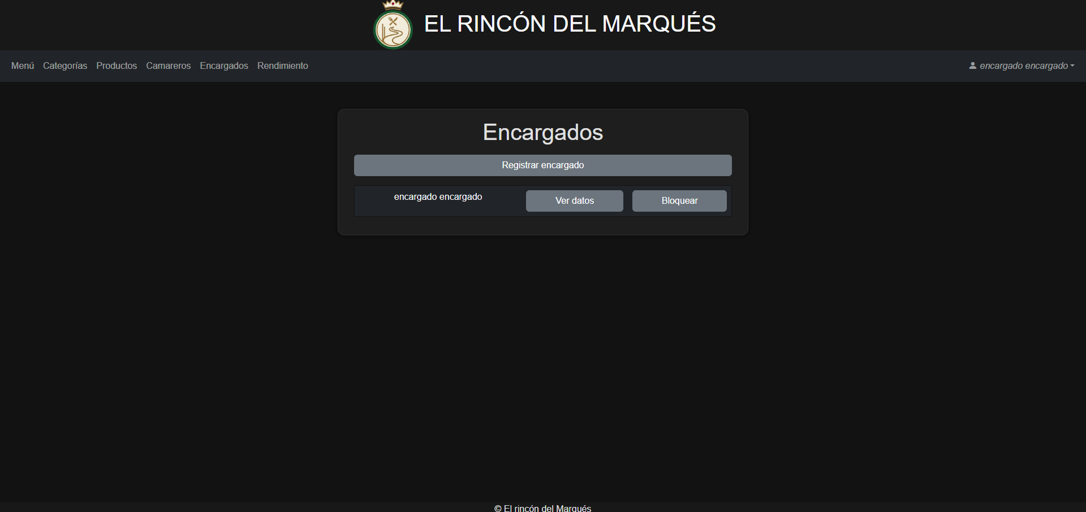

En el menú donde se muestran los datos del usuario podemos eliminarlo si así se desea.
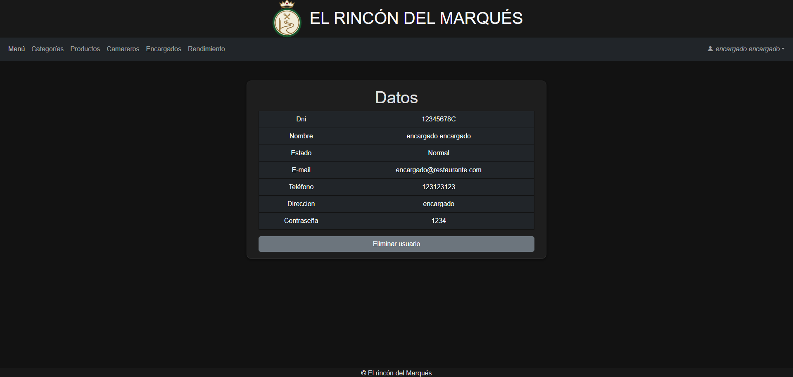

El registro es en esencia igual al que tienen los clientes a su disposición, pero este asigna directamente el rol según si estamos registrando un camarero o un encargado, permitiendo acceso a la interfaz del rol correspondiente.
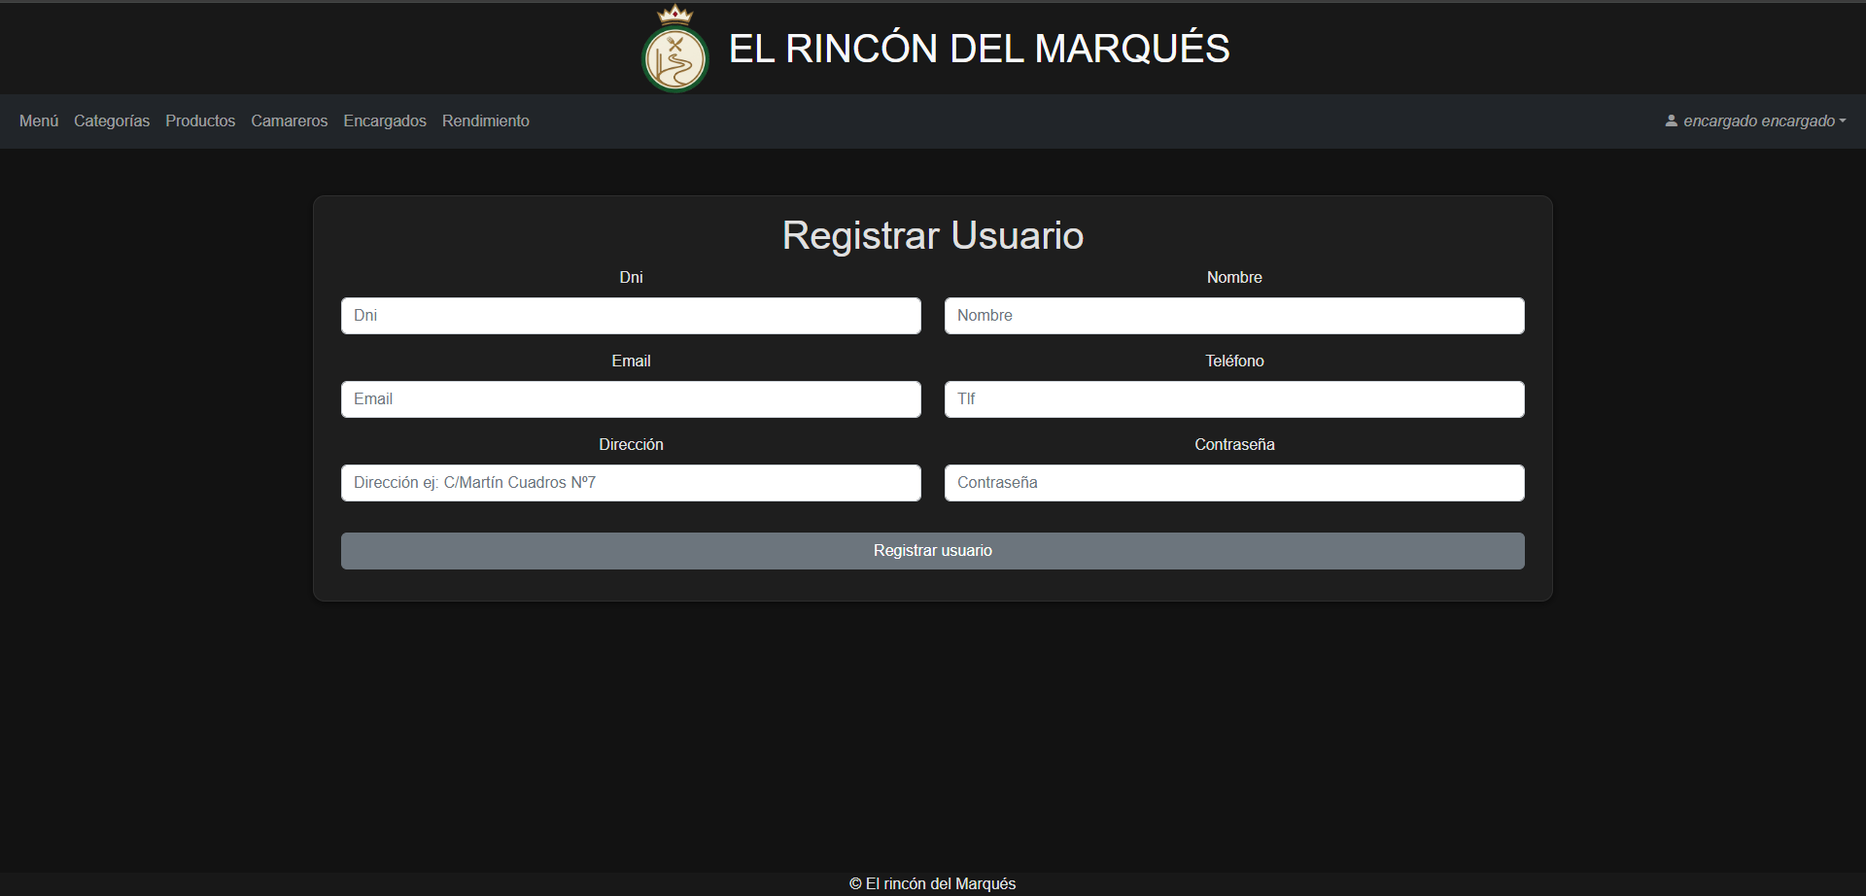

Generación de informes de rendimiento
Esta función también está disponible para el encargado nada más. Introducimos una fecha y nos genera el informe para ese día.
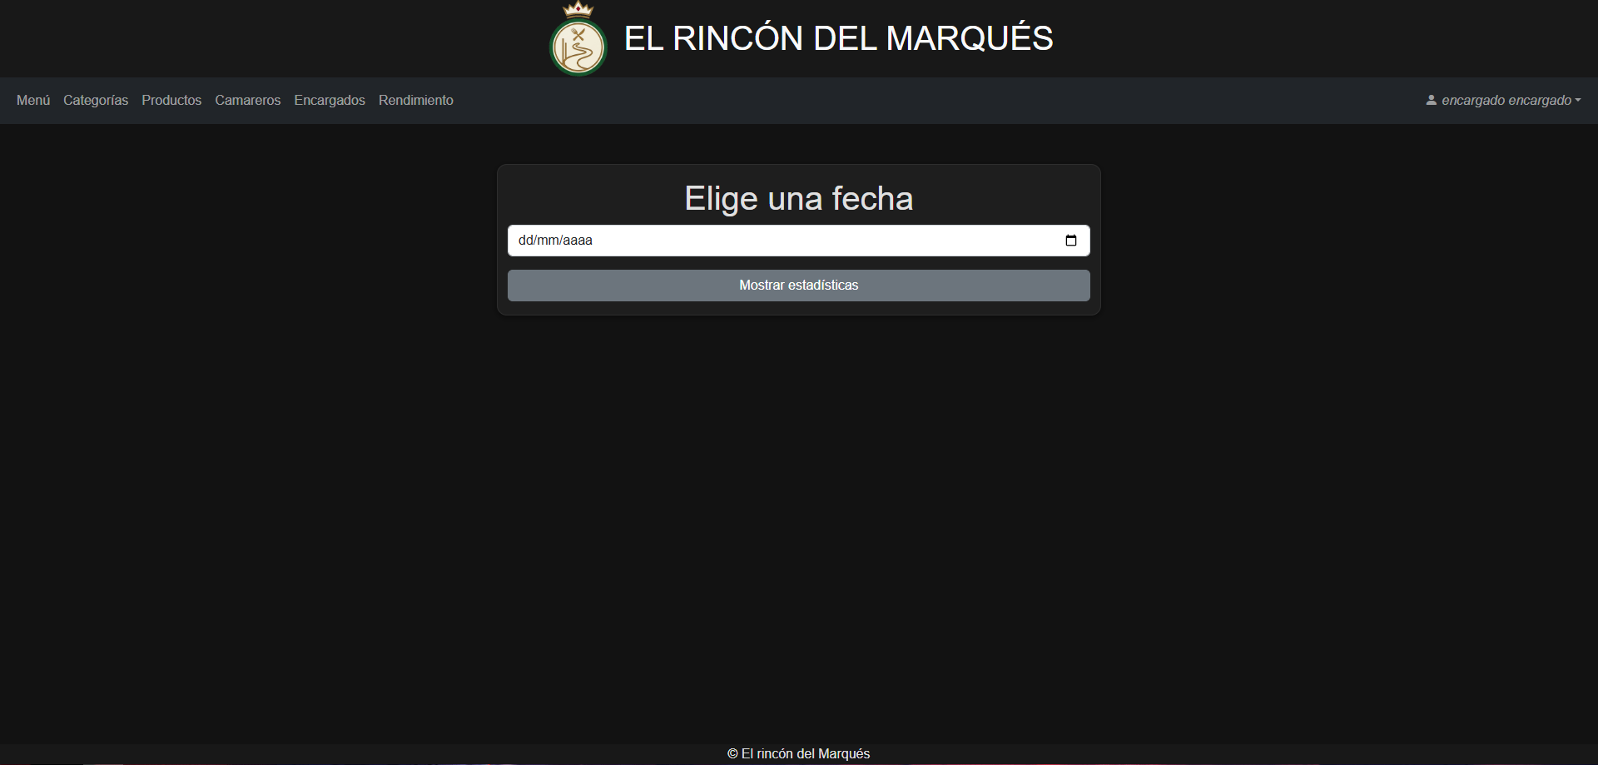

Los datos mostrados son los comensales que fueron atendidos y el ingreso total.
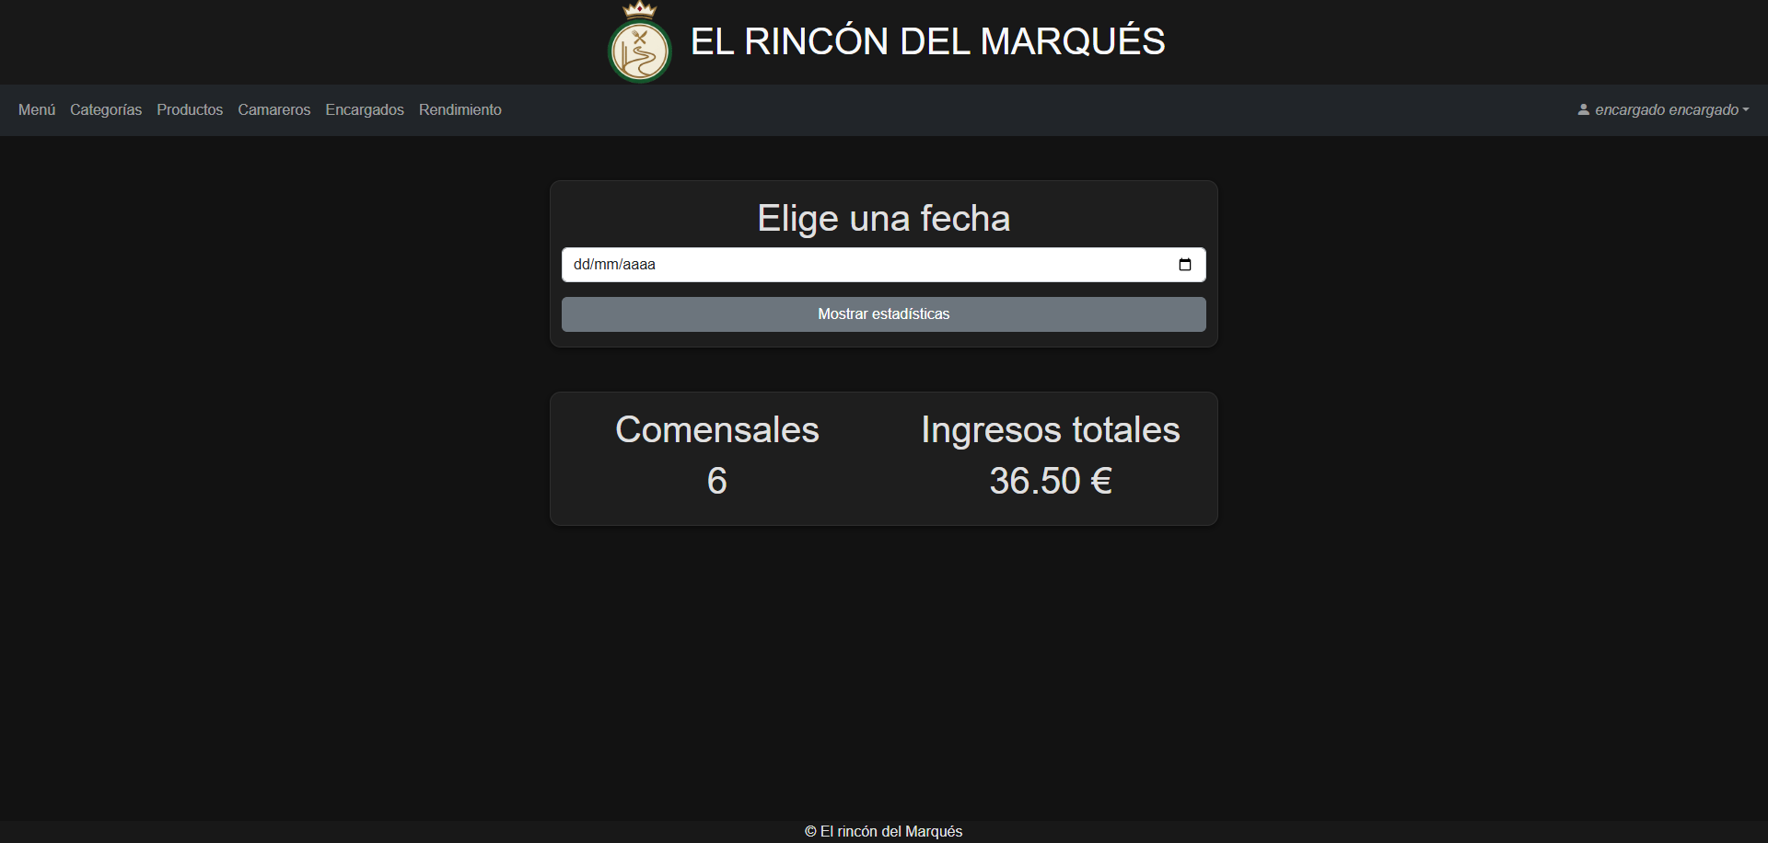

La consulta para obtener estos datos es la siguiente:
